**Дата:**  09.05.2022  **Урок:** ЯДС **Клас:** 1-В

**Вчитель:** Таран Н.В.

Тема. Як поводитися з підозрілими предметами. Поведінка із незнайомцями (с.95-96)

**Мета**: ознайомити учнів з основними правилами особистої безпеки при зустрічі з незнайомими людьми та підозрілими предметами;формувати навички правильної поведінки, коли дзвонять у двері, по телефону;вчити, які місця для гри є небезпечними;розвивати здатність орієнтуватися в складних ситуаціях, реально оцінювати небезпеку;виховувати сміливість, спостережливість, винахідливість.

**Хід уроку**

1. **Актуалізація опорних знань**

*Слайд5.* Розкажіть, де ви любите гратися?

1. **ВНМ (вивчення нового матеріалу)**

*Демонстрація навчальної презентації.*

*Слайд6-9.*Чи правильні розваги та місця для гри обрали діти?

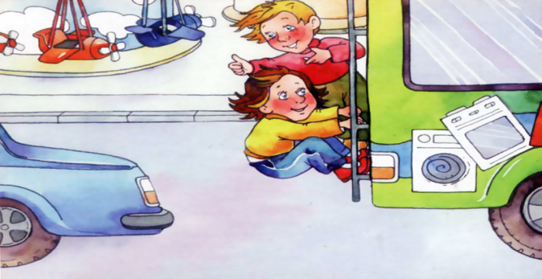 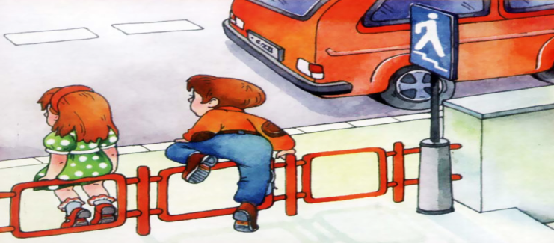

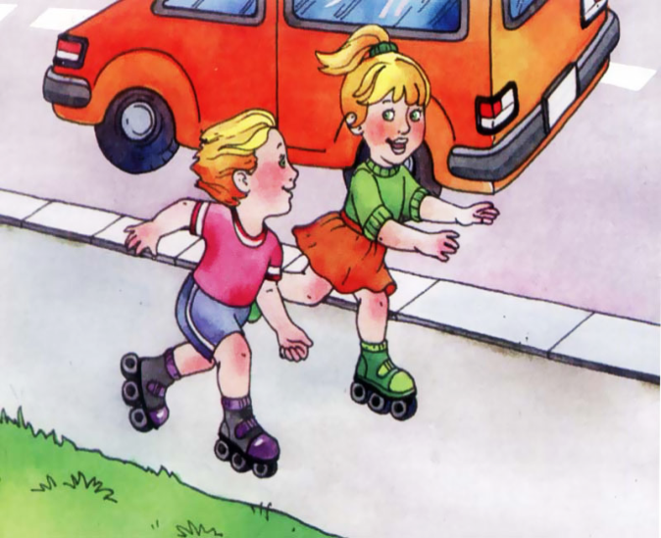 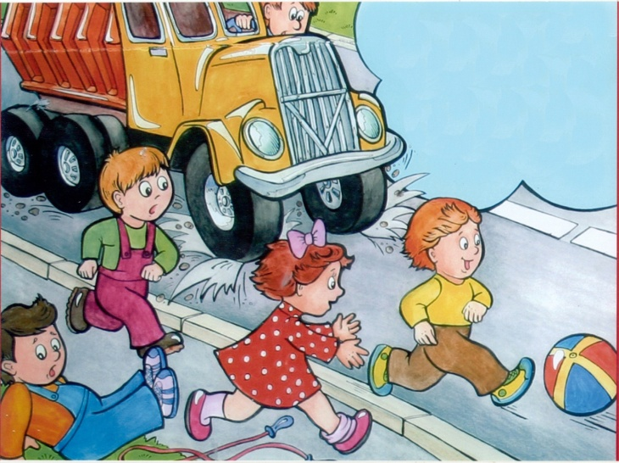

*Слайд10.*Рухлива вправа.

*Слайд11.*Розгляньте малюнки. Чи правильно вчинив хлопчик, заборонивши гратися шприцом?

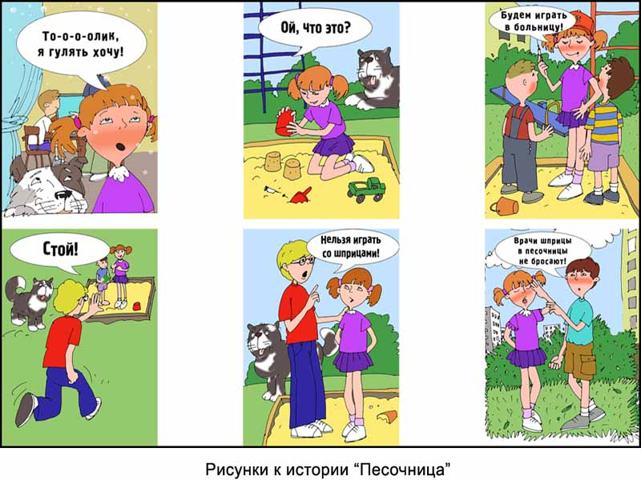

*Слайд12.*Перегляд навчального відео. **(Робота за підручником с. 95).**

*Слайд13.*Відгадай загадку.

**

*Слайд14.*Дай відповіді на запитання.

-Чи вмієте ви користуватися телефоном?  
 -З ким найчастіше спілкуєтесь по телефону?

*Слайд15.*Діалог із незнайомцем по телефону.

*Слайд16.*Перегляд навчального відео.

1. **ЗВ (закріплення вивченого)**

*Слайд17.* Пам'ятка для учнів.

*Слайд18.* Фізкультхвилинка.

1. **Підсумок**

*Слайд20.* ***Робота в зошиті с. 69.***

*Слайд21.* Висновок.

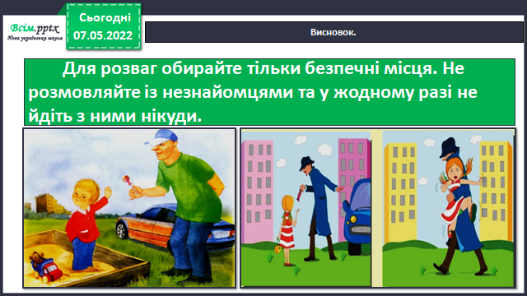

1. **Рефлексія**

***Виконай завдання в зошиті на с. 69.***

***Зроби фото своєї роботи та надішли на Human або Вайбер.***